Неделя психологии
КОНСПЕКТ ЗАНЯТИЯ в старшей группе
МАДОУ – детского сада № 233
Педагог-психолог Гусева К.А.

Тема: «Страна гномов»
Цель:развитие эмоциональной сферы дошкольников через игровые формы взаимодействия, формирование позитивного восприятия окружающего мира и осознание собственных эмоций.
Задачи:
Образовательные:
- Формирование умения различать эмоции («грусть» и «радость») и связывать их с жизненными ситуациями.
- Развитие способности выражать собственные чувства словами и действиями.
Развивающие:
- Стимуляция сенсорного восприятия (развитие мелкой моторики рук, осязания, зрительного внимания).
- Совершенствование навыков сотрудничества и взаимопомощи.
Воспитательные:
- Воспитание доброжелательного отношения к окружающим.
- Поддержка развития творческого воображения и креативности.
Оборудование:
- Презентация с иллюстрациями к сказке(Приложение № 1).
- Картинка, на которой с одной стороны нарисована грусть, а с другой стороны радость – 1 шт.
- Тканевый мешочек – 1 шт.
- Предметы разной фактуры (лоскутки ткани, кубик, мячик и т.д.).
Ход занятия
Дети сидят в кругу на стульчиках.
- Игра «Все, кто любит рисовать, здравствуйте» (4 мин.)
Цель: создание положительного настроя и эмоционального контакта участников.
Описание: все дети сидят в кругу на стульях. Детям предлагается поздороваться, но не со всеми сразу, а по очереди. Те, с кем он поздоровался должны встать и сказать: «Здравствуйте», после этого все остальные машут руками им в ответ.
Примерные фразы для приветствия:
- «Те, кто любит рисовать, здравствуйте».
- «Те, кто сейчас в хорошем настроение, здравствуйте».
- «Те, кто ждёт не дождётся прогулки, здравствуйте».
- И т.д.
- «Те, кто ещё ни разу не поздоровался, здравствуйте». (обязательная фраза в конце игры)
- Введение в тему (2 мин.)
Цель: заинтересовать детей историей и подготовить к восприятию главной проблемы сюжета.
Оборудование:презентацияс иллюстрациями к сказке (Приложение № 1).
Описание: детям рассказывается история про гномика и демонстрация картинок.
Рассказ:
Слайд № 1 - № 2
В глубине сказочного леса, среди высоких деревьев и пушистых кустарников, жил веселый и любопытный гномик по имени Гоша.
Слайд № 3
Каждый день Гоша собирал ягоды и грибы в лесу, разговаривая с животными.
Слайд № 4
А ещё он любил играть со своими друзьями гномами.
Слайд № 5
Однажды утром Гоша проснулся от странного ощущения. Небо стало серым, солнце больше не пробивалось сквозь густые кроны деревьев, и даже цветы потеряли свою яркость. Лес наполнился тихими шорохами и загадочными тенями. Гоша почувствовал, что здесь творится нечто недоброе.
Слайд № 6
Вскоре выяснилось, что злая волшебница по имени Злодейка заколдовала весь лес.
Слайд № 7
Она превратила этот прекрасный уголок природы в мрачное царство тьмы, лишив всех радости и света. Жители леса начали грустить, птицы перестали петь свои песенки, а растения увядали.
Слайд № 8
Грусть охватила сердце маленького гнома. Раньше он радовался каждому дню, но теперь мир вокруг казался таким печальным и унылым. Однако Гоша решил не сдаваться.
Слайд № 9
Он отправился искать волшебный камень и оказался в детском саду. Оказывается, злая волшебница спрятала камень в детском саду.Ребята, поможем гномику? А как мы узнаем, что камень волшебный? Как вы думаете, как он выглядит? (дети делятся своими предположениями).
- Игра «Поиск волшебного камня» (3 мин.)
Цель: развитие наблюдательности, активизация двигательной активности и проверка уровня внимательности.
Оборудование:непрозрачный мешочек, обычные камушки – по количеству детей.
Описание: детям предлагается поискать в мешочке волшебный камень(пока дети ищут камни психолог ставит ещё один стул и кладёт на него мешочек с камнем, на котором с одной стороны нарисована грусть, а с другой стороны радость). Тот, кто находит камушек садится на стульчик.Когда дети заняли свои места детям предлагается сравнить камни и подводит их к тому, что все камни одинаковые и среди них нет волшебного камня. Далее внимание детей обращается на мешочек на одном из стульев.
- Тактильная игра «Мешочек (5 мин.)
Цель: стимулирование сенсомоторного опыта и обучение распознанию предметов на ощупь, знакомство с эмоциями грусть и радость.
Оборудование: тканевый мешочек, камень с эмоциями, предметы разной фактуры (лоскутки ткани, кубик, мячик и т.д.)
Описание:детям предлагается выяснить есть ли камень в том мешочке: необходимо ещё раз потрогать камушки, которые они нашли и делается акцент на тактильных ощущениях: какой камень (холодный, твёрдый, шершавый). Затем каждый ребёнок ощупывает там предметы и определяет есть ли там камень. Вытаскивать камень не нужно до тех пор, пока все дети не ощупают предметы в мешочке. После этого психолог сам запускает руку в мешочек и достаёт камень. Потом камень передают по кругу и предполагают волшебный это камень или нет и что в нём необычного. Дети должны определить, что на одной стороне камня нарисована радость, а на другой сторонне грусть. Далее психолог подтверждает, что этот камень волшебный и может грустное настроение превратить в радостное.
- Продолжение истории (2 мин.)
Цель: завершение сюжетной линии сказки и закрепление идеи преодоления негативных состояний с помощью положительных эмоций.
Оборудование: презентация с иллюстрациями к сказке (Приложение № 1).
Описание: завершение истории с гномиком.
Слайд № 10
Ребята, гномик благодарит вас за помощь. Ему пора возвращаться в лес. Давайте,помашем ему рукой. Хотите узнать, чем закончилась история?
Слайд № 11
Вернувшись обратно в лес, гномикспрятал камень на вершине самого высокого дерева. Сразу же солнечные лучи прорвались сквозь плотные облака, осветив каждое дерево и кустик ярким светом. Тени отступили, цветы снова раскрылись, птицы запели, а звери вернулись к своим играм и заботам.Волшебница Злодейка исчезла окончательно, потеряв силу над лесом.
Слайд № 12
Гномик вздохнул облегченно и широко улыбнулся. Теперь жизнь в лесу вернулась в прежнее русло, став ещё прекраснее и счастливее. И маленький гномик Гоша с гордостью рассказывал всем малышам города историю о том, как дети из детского сада помогли спасла целый сказочный лес.
- Игра «Прощание» (1 мин.)
Цель: воспитание культуры вежливости и умение завершить занятие положительно, поддерживая дружеские взаимоотношения.
Описание: психолог произносит слова и в конце дети обнимаются друг с другом.
Очень жаль нам расставаться,
Но пришла пора прощаться.
Чтобы нам не унывать,
Нужно крепко всех обнять!
Давайте, обнимемся ребята.
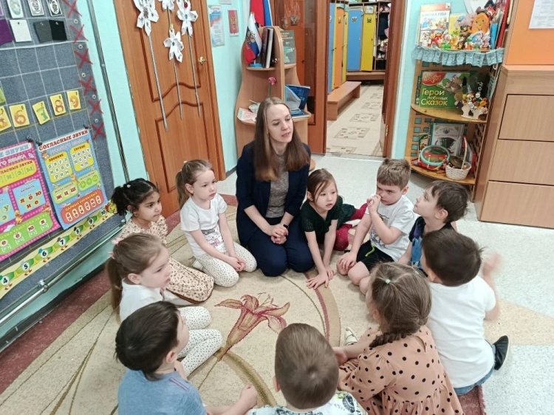 | 